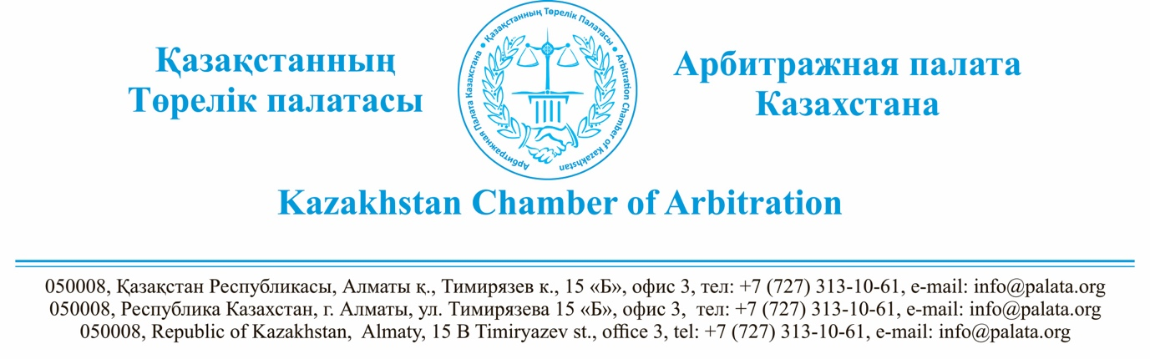

Садыкову Е.Д.

Уважаемый Ермек Данаевич!

Благодарим Вас за обращение в Арбитражную палату Казахстана. Рассмотрев Ваш запрос, сообщаем следующее.
В соответствии с п.1 ст. 8 Закона РК от 08.04.2016 г. «Об арбитраже» (далее - Закон об арбитраже) спор может быть передан на рассмотрение арбитража при наличии заключенного между сторонами арбитражного соглашения.
Согласно п. 1 ст. 9 Закона об арбитраже арбитражное соглашение заключается в письменной форме. Арбитражное соглашение считается заключенным в письменной форме, если оно содержится в виде арбитражной оговорки в документе, подписанном сторонами, либо заключенным путем обмена письмами, телеграммами, телефонограммами, факсами, электронными документами или иными документами, определяющими субъектов и содержание их волеизъявления.
Как видно из текста Вашего запроса, стороны заключили арбитражное соглашение и делегировали рассмотрение споров арбитражу. Т.е. само по себе арбитражное соглашение говорит о намерении сторон рассматривать спор в порядке арбитражного разбирательства.
Из п. 4 ст. 9 Закона об арбитраже в ранее действовавшей редакции было исключено Законом от 21.01.2019 г. «1. Намерение о передаче спора в арбитраж», поскольку само по себе арбитражное соглашение (арбитражная оговорка) уже является декларацией намерения передать возможные споры на разрешение арбитража.
Таким образом, любые споры, вытекающие из договора, который содержит арбитражное соглашение сторон, в том числе касающиеся его недействительности, подлежат разрешению в порядке арбитражного разбирательства в избранном сторонами арбитраже.

с уважением,

Председатель Арбитражной палаты Казахстана Сулейменов М.К.

